Họ và tên : Phạm Hải Long.

MSSV: 1712028.

**BÀI TẬP VỀ NHÀ MÔN HỌC CÁC PHẦN TỬ HỮU HẠN**

**Đề bài:**

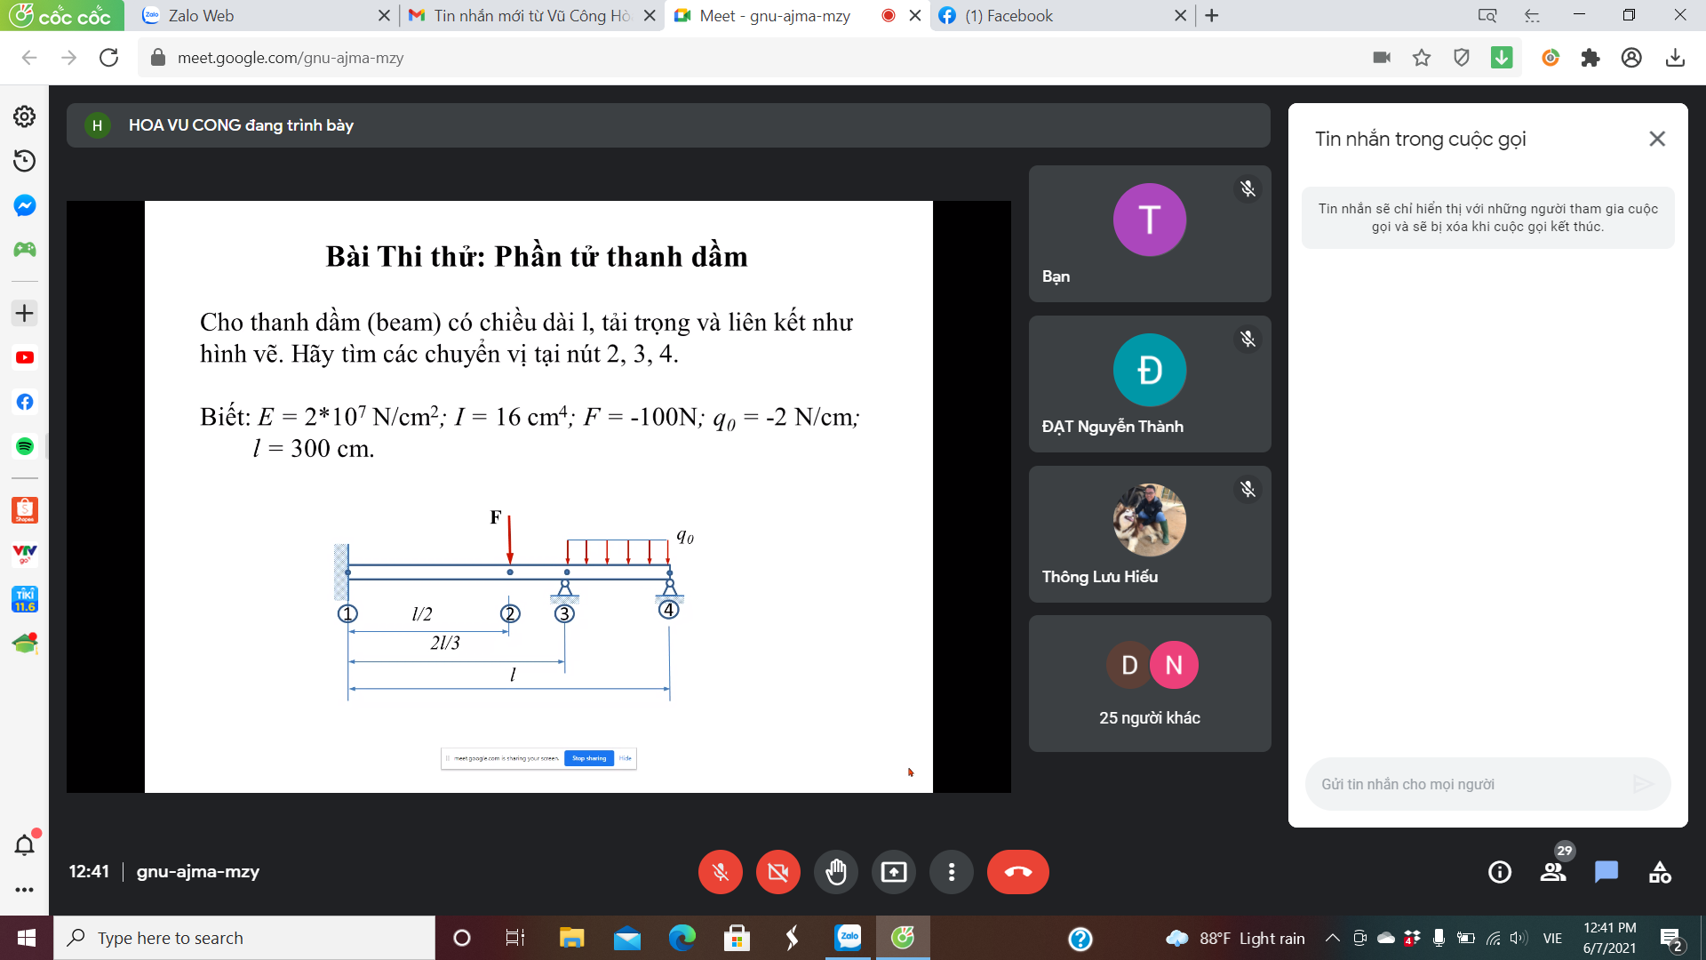

Lời giải:

* Xét tại phần tử 1: Ma trận độ cứng 





* Xét tại phần tử 2: 



* Xét tại phần tử 3: 



Ma trận độ cứng chung:



Điều kiện 





Thay 

Ta thu được:

